Лабораторна робота №15

Тема: Структуровані типи даних.

Мета: Виконати індивідуальне завдання для отримання знань з розробки програм з структурованими типами даних

**Індивідуальне завдання**

  
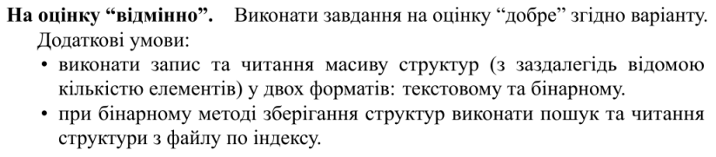

**Хід роботи**

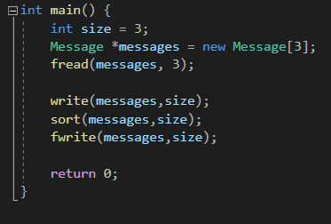  
Рис. 1 - Фрагмент кода головної функції для виконання індивідуального завдання.

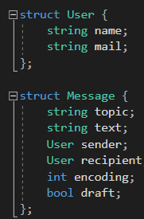Рис. 2. -Реалізація структури для MESSAGE. 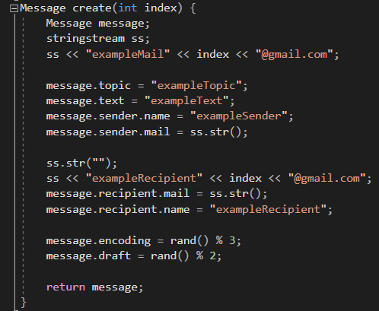Рис3. - Функція створення елемента.  
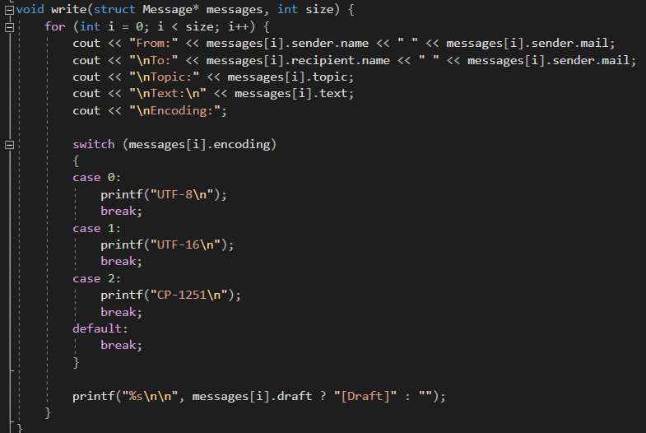Рис.4 - Функція для виводу у консоль.  
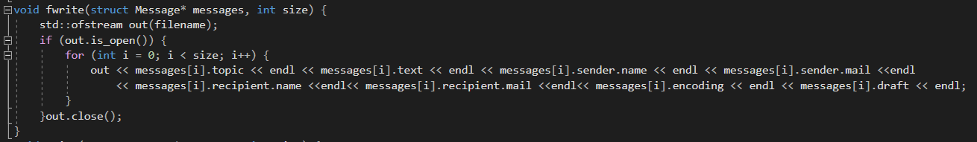  
Рис.5 - Функція для запису до файлу

**1.**У файл записано інформацію згенеровану за допомогою функції create(видно по mail).  
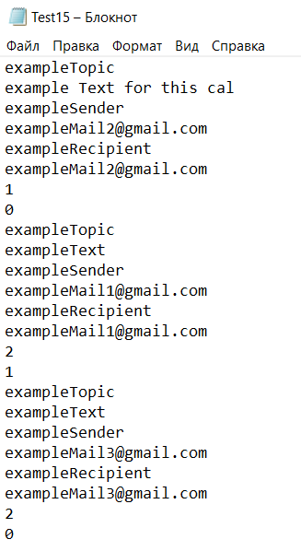  
2.Програма зчитує з файлу дані та створює масив MESSAGE.  
Після запису у консоль массив сортируется та записується у файл.  
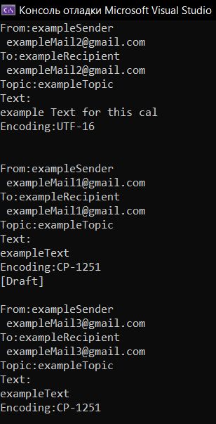  
3.За допомогою функції create було створено об’єкти зображені у пункті 1.  
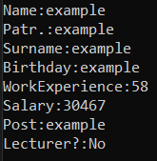

**Висновок:** Розроблено програму для виконання лабораторної роботи 15,а саме масив структур MESSAGE та реалізовані для нього функції: створення елементів;запису у консоль,файл(бінарний та звичайний);зчитування з файлу;сортування масиву.